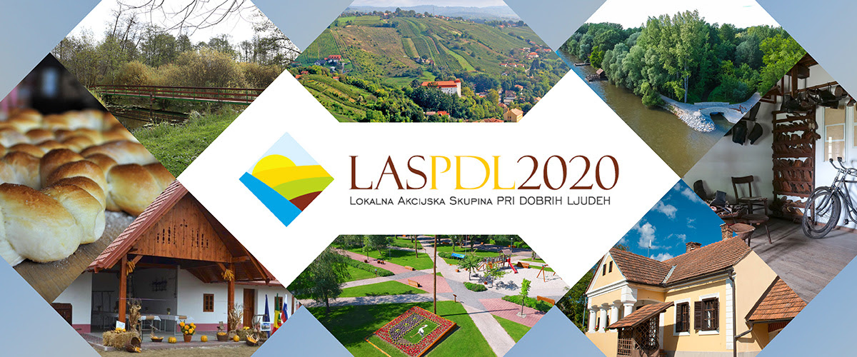

BREZPLAČNI SPLOŠNI TEČAJ ANGLEŠČINE

Lokalna razvojna fundacija za Pomurje vabi na 12 dnevni brezplačni tečaj ANGLEŠKEGA JEZIKA za začetnike, katerega uvodno srečanje je predvideno v ponedeljek, dne 31.5.2021, ob 16:00 uri. Tečaj se bo odvijal v učilnici Bistre hiše Martjanci, Martjanci 36, 9221 Martjanci. Srečanja se bodo izvajala 2 krat tedensko, in sicer ob ponedeljkih in sredah, v popoldanskem času.
V program se lahko vključite odrasli, prednostno starejši od 45 let, ki hkrati nimate status upokojenca, študenta ali dijaka in se z jezikom srečujete prvič oziroma ste se jezika učili pred mnogimi leti in bi želeli obnoviti/okrepiti svoje znanje angleškega jezika.
Udeležba v programu je BREZPLAČNA.
Za udeležbo v programu so potrebne predhodne prijave preko telefonske številke (02) 538 13 54 (Kristjan) oziroma preko elektronskega naslova kristjan@lrf-pomurje.si. Prijave zbirajo do petka, 28.5.2021 do 12:00 ure oziroma do zapolnitve mest.
Vsi udeleženci boste na uvodnem srečanju prejeli mapo z gradivi in USB ključ z vsebino predavanj.
Program in podrobnejše infomacije o tečaju najdete na spletni strani LRF za Pomurje oziroma v priloženem vabilu.
Vljudno vabljeni!

